广东省人民政府办公厅关于印发广东省社会保障
事业发展“十三五”规划的通知
粤府办〔2017〕15号
各地级以上市人民政府，各县（市、区）人民政府，省政府各部门、各直属机构：
《广东省社会保障事业发展“十三五”规划》已经省人民政府同意，现印发给你们，请认真组织实施。实施中遇到的问题，请径向省人力资源社会保障厅、民政厅、残联反映。

广东省人民政府办公厅
2017年2月14日

广东省社会保障事业发展
“十三五”规划

2017年2月

目 录
前言………………………………………………………………………………………1
第一章 贯彻新发展理念 开创社会保障新局面 ………………………………………………………2
第一节 发展基础…………………………………………………………………………………………2
第二节 指导思想…………………………………………………………………………………………6
第三节 基本原则…………………………………………………………………………………………7
第四节 发展目标…………………………………………………………………………………………8
第二章 坚持城乡统筹 加快推进社会保险城乡一体化 ………………………………………………10
第一节 实现社会保险法定人员全覆盖…………………………………………………………………11
第二节 完善养老保险省级统筹…………………………………………………………………………11
第三节 推进养老保险城乡一体化………………………………………………………………………12
第四节 推进医疗保险城乡一体化………………………………………………………………………13
第五节 完善工伤失业保险制度…………………………………………………………………………14
第六节 确保社保基金安全可持续运行…………………………………………………………………15
第七节 发展补充保险……………………………………………………………………………………16
第三章 坚守民生底线 保障困难群众基本生活权益 …………………………………………………17
第一节 健全社会救助体系………………………………………………………………………………17
第二节 发展福利慈善事业………………………………………………………………………………19
第三节 完善优抚保障体系………………………………………………………………………………21
第四节 助力贫困人口脱贫………………………………………………………………………………21
第四章 保障残疾人权益 步实现小康 …………………………………………………………………22
第一节 强化残疾人基本生活保障………………………………………………………………………23
第二节 加强残疾人教育救助……………………………………………………………………………24
第三节 促进残疾人稳定就业……………………………………………………………………………25
第五章 稳步提升待遇水平 增强人民群众获得感 ……………………………………………………26
第一节 提高底线民生保障水平…………………………………………………………………………26
第二节 提高社会保险待遇水平…………………………………………………………………………26
第六章 健全管理服务体系 提升公共服务水平 ………………………………………………………27
第一节 健全社会保险经办服务体系……………………………………………………………………27
第二节 强化社会救助服务管理能力……………………………………………………………………28
第三节 构建社会福利综合服务体系……………………………………………………………………29
第四节 提升残疾人公共服务水平………………………………………………………………………29
第五节 建立社会力量和市场参与机制…………………………………………………………………31
第七章 完善保障机制 强化组织落实 …………………………………………………………………32
第一节 加强统筹推进……………………………………………………………………………………32
第二节 加强财政保障……………………………………………………………………………………32
第三节 加强信息化建设…………………………………………………………………………………33
第四节 加强宣传引导……………………………………………………………………………………34
第五节 加强监督考评……………………………………………………………………………………34

前 言
社会保障是对社会成员特别是生活特困人员基本生活权利给予保障的社会安全制度。广东无论是人口密集程度还是社会保障人员数量均居全国前列，做好社会保障工作，意义十分重大。广东省委、省政府历来高度重视社会保障事业发展，“十二五”时期已初步建立起覆盖全民的社会保障体系，保障水平总体位居全国前列。“十三五”时期，是我省率先全面建成小康社会的决胜时期，也是迈上率先基本实现社会主义现代化新征程的重要阶段。推动建立更高水平的社会保障，直接关系到人民群众的幸福安康、广东率先全面建成小康社会和全省改革发展稳定大局。
本规划主要依据《广东省国民经济和社会发展第十三个五年规划纲要》编制，坚持创新、协调、绿色、开放、共享发展理念，紧密结合广东发展定位、阶段特征和社会保障发展实际，主要明确“十三五”时期广东社会保障事业的指导思想、基本原则、发展目标、重点任务及相关保障措施，是推动建立更加公平、可持续的社会保障制度的重要指引，是未来五年广东社会保障事业发展的行动指南。

第一章 贯彻新发展理念 开创社会保障新局面

第一节 发展基础

“十二五”时期，我省认真贯彻落实国家部署，始终把保障改善民生作为根本出发点和落脚点，扎实推动社会保障体系建设取得突破性进展，使人民群众得到更多实惠，社会保障在经济社会发展特别是全面深化改革中更好地发挥了“保障网”和“稳定器”作用，为“十三五”时期发展奠定了坚实基础。
——制度体系进一步完善。统筹城乡发展步伐加快，新型农村社会养老保险与城镇居民养老保险、新型农村合作医疗与城镇居民医疗保险率先并轨，职工养老保险与城乡居民养老保险实现制度间顺畅衔接，省内流动人员医疗保险关系实现无障碍转移接续。城乡居民普通门诊统筹和大病保险制度全面建立，生育保险待遇项目逐步规范统一。以城乡低保、农村五保、医疗救助、城乡居民基础养老保险金、残疾人生活保障、孤儿生活保障为主要内容的底线民生保障体系初步建立，城乡低保最低标准制度基本建立。
——覆盖范围进一步扩大。养老、医疗、失业、工伤和生育保险参保总人数达2.68亿人，完成“十二五”目标任务的118%基本养老保险参保率达94%，基本医疗保险参保率达98%。救助对象认定机制初步建立，底线民生保障基本实现应保尽保。
——保障水平进一步提高。全省企业退休人员人均养老金达2400元/月，城乡居民基础养老金标准达100元/人·月。职工医保、居民医保政策范围内住院费用报销比例分别达87%和76%，最高支付限额分别达52万和44万。社会保障标准自然增长机制逐步完善，底线民生保障标准逐年提高，保障水平总体位居全国前列。率先全面实施大病保险制度，大病保险覆盖范围进一步扩大，有效减轻大病患者特别是困难群体的医疗费用负担。
——服务能力进一步提升。覆盖省、市、县、镇、村的社会保障公共服务组织体系和服务网络全面建成，社会保险信息系统网络覆盖率达93.5%，底线民生信息化核对管理系统初步建立。省、市、县全面建立救助申请家庭经济状况核对机制，基本实现医疗救助即时结算和医疗保险省内异地就医直接结算。社会保障卡应用领域不断拓展，持卡人口覆盖率达92.5%。
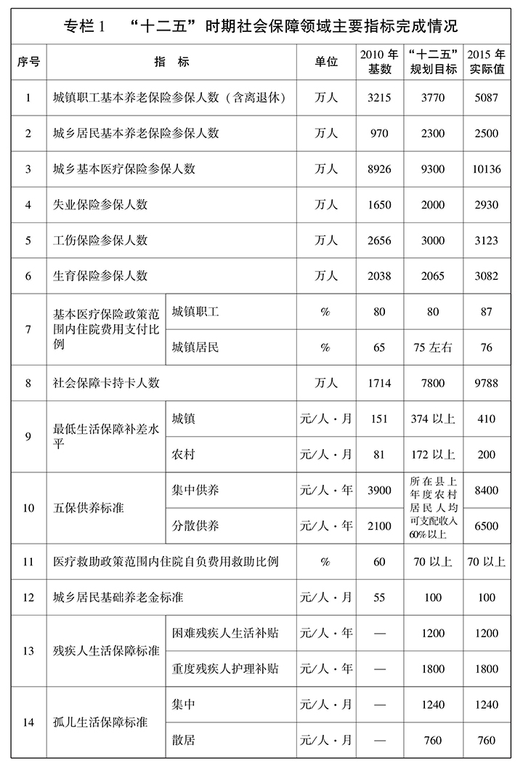
注：孤儿生活保障标准从2011年起实行，困难残疾人生活补贴、重度残疾人护理补贴从2012年起实施。
“十三五”时期，我省社会保障事业既面临难得的发展机遇，也面临各种困难和挑战。
（一）发展机遇。
——党中央、国务院和省委、省政府高度重视，为社会保障事业发展提供了坚实的政治基础。党的十八届五中全会对加强社会保障事业发展作出全面部署，强调要建立更加公平可持续的社会保障制度。国务院对统筹推进城乡社会保障体系建设，加快建立健全中国特色社会保障体系作出了一系列顶层设计。省委十一届五次全会要求加快补齐民生事业短板，推进社会保障城乡一体化建设，实现基本公共服务均等化。省政府明确把工作重心放到民生和社会事业上，推动我省率先全面建设小康社会。这为进一步做好社会保障工作指明了方向，坚定了信心和决心。
——经济实力不断增强，为社会保障事业发展提供了雄厚的物质基础。“十二五”时期我省地区生产总值年均增长8.5%，2015年我省地区生产总值达7.28万亿元，人均地区生产总值突破1万美元；城乡居民收入连年增长，人均可支配收入达2.79万元。经济实力的显著增强，为加大社会保障投入提供了雄厚的财力支持。
——不断改革探索，为社会保障事业发展提供了丰富的实践基础。社会保障经过多年来的改革实践，在制度建设、运行机制、管理服务等方面积累了丰富的经验。特别是在经济新常态下，经济发展方式转变和经济结构战略性调整加快，供给侧结构性改革深入推进，为社会保障事业发展释放了更多动力、激发了更大活力。广大人民群众的社会保障意识进一步增强，为做好社会保障工作奠定了良好的社会基础。
（二）面临挑战。
——协调发展压力增大。随着城镇化进程的加快，城乡二元结构逐步被打破，按职业、身份划分的制度模式已不适应社会需求，迫切需要强化制度整合，加快建立城乡一体化的社会保障制度体系。
——财政投入压力增大。促进社会保障待遇刚性增长，缩小城乡区域和群体间待遇差距，满足人民群众日益提高的精细化服务需求，对各级财政特别是粤东西北地区持续加大投入提出了更大挑战。
——管理服务压力增大。信息化水平滞后、基层服务力量不足、基础设施更新换代缓慢等问题，严重制约服务质量提升。人口老龄化、社保扩面征缴空间收窄与基金收支平衡和保值增值等问题并存，将增加社会保险管理难度。广大人民群众对更高水平社会保障服务的需求与服务产品、服务供给不足的矛盾越来越突出。
第二节 指导思想

高举中国特色社会主义伟大旗帜，全面贯彻党的十八大、十八届三中、四中、五中、六中全会精神，以邓小平理论、“三个代表”重要思想和科学发展观为指导，深入贯彻习近平总书记系列重要讲话精神，坚持“五位一体”总体布局和“四个全面”战略布局，牢固树立创新、协调、绿色、开放、共享发展理念，坚守底线、突出重点、完善制度、引导预期，更加注重基本民生保障，以加快基本养老保险和医疗保险城乡一体化为重点，促进基本公共服务均等化；以保障困难群众基本生活为重点，发挥民政兜底功能；以完善残疾人社会保障体系、服务体系和权益保障制度为重点，加快推进残疾人小康进程；进一步增加公共服务供给，激发社会活力，稳步提高社会保障水平，使改革发展成果更多地惠及人民群众，为我省实现“三个定位、两个率先”目标提供有力支撑。
第三节 基本原则

——坚持促进公平与提高效率相结合。充分发挥社会保障二次分配功能，推进社会保障城乡一体化发展，实现权利公平、机会公平、规则公平。注重发展多层次社会保障制度体系，加快推进制度衔接融合，进一步完善筹资模式和管理服务体系，不断提高社会保障制度运行效率。
——坚持普惠共享与重点保障相结合。深入贯彻共享发展理念，把保障改善民生作为工作的出发点和落脚点，提高社会保障共建能力和共享水平，确保人人享有社会保障，全面提升人民群众幸福感和获得感。合理确定保障待遇标准和调整幅度。注重兜底线、补短板、建机制，在投入和政策上重点向农村、社区、困难地区、困难群体倾斜，资助扶持弱势群体公平享有社会保障，最大程度发挥社会保障功能。
——坚持政府主导与市场参与相结合。处理好政府与市场的关系，既要发挥政府主导作用，主动承担保基本、兜底线的责任，不断增强政府对公共产品和公共服务的供给能力，又要坚持开放发展，充分发挥市场机制的作用，鼓励引导各类市场主体和社会组织共同参与，促进社会保障要素有序流动、资源高效配置、市场深度融合，不断提升市场化、社会化程度。
——坚持重点改革与稳妥推进相结合。深化对社会保障事业发展规律的认识，加大重点领域和关键环节改革攻坚力度，深入推进供给侧结构性改革，统筹兼顾，突出重点，探索加快推进城乡一体化和基本公共服务均等化新路子，着力补齐粤东西北地区发展短板，增强发展的协调性和整体性。把握好改革节奏和做好政策配套，注重分类指导和精准施策，确保各项改革稳妥有序推进。
第四节 发展目标

以保基本、兜底线、促公平、可持续为准则，加快建立健全更加公平、可持续的社会保障制度，不断提高社会保障水平，为我省率先全面建成小康社会构建更高水平的社会保障网。
——制度体系更加完备。全面建立多层次的社会保障体系，不断增强城乡统筹和可持续发展能力。探索建立城乡一体化的基本养老保险和基本医疗保险制度体系，推动实现城乡间、区域间、群体间的社会保险缴费负担差距合理缩小，综合性社会救助制度更加健全，与经济社会发展水平相适应的底线民生保障体系更加完善。
——基本实现应保尽保。推动实现社会保险法定人员全覆盖，到2018年基本社会保险覆盖率达到并稳定在98%以上，总体参保水平位居全国前列。社会救助对象、底线民生保障对象认定机制不断完善，实现应保尽保、有进有出。精准识别社会保障扶贫对象，实现贫困人口全覆盖。
——保障水平稳步提高。各类社会保障待遇确定机制和正常调整机制不断健全，底线民生保障标准自然增长机制不断完善，待遇标准和保障水平稳步提高，城乡间、区域间、群体间保障标准差距逐步缩小。底线民生保障水平力争达到全国前列，实现社保政策对完全或部分丧失劳动能力贫困人口兜底脱贫。
——服务体系更加健全。构建与社会保障需求相适应的管理服务网络，社会服务组织进一步发展壮大，“互联网+社保”技术广泛运用，实现社会保障卡“一卡通”，形成布局更加合理、功能更加完善、服务效能明显提升、监管更加有效的社会保障管理服务体系。
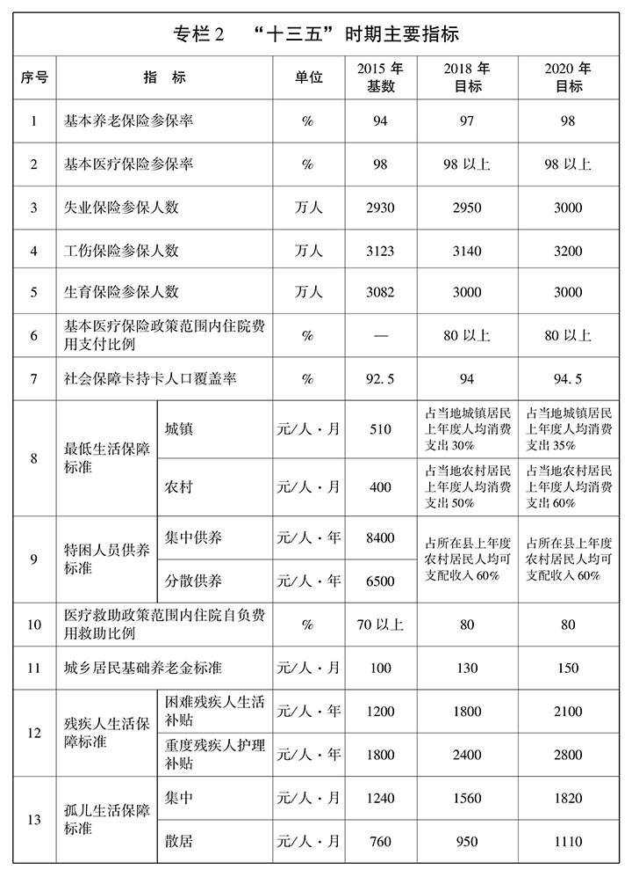
第二章 坚持城乡统筹 加快推进社会保险城乡一体化

坚持全覆盖、保基本、多层次、可持续的方针，以推进养老、医疗保险城乡一体化为重点，构建法定人员全覆盖、保障待遇水平适度、基金运行安全稳定、管理服务高效便捷、权益更加均衡的社会保障网。
第一节 实现社会保险法定人员全覆盖

完善参保缴费激励政策。推进供给侧结构性改革，研究建立社会保险费率动态调整机制，适时适度降低社会保险费率。完善灵活就业人员、个体从业人员、被征地农民等群体参保政策，健全城乡居民养老、基本医疗保险连续参保激励机制，鼓励积极参保、持续缴费。
强化社会保险扩面征缴。以非公有制企业职工、灵活就业人员为重点，依法推动企业全员足额参保。推进实施建筑业按建设项目优先参加工伤保险办法。全面实施全民参保登记计划，建立全省联网的社会保险参保登记数据库，实现参保信息实时分析和动态管理，提高扩面征缴针对性，引导和督促各类单位和符合条件的人员长期持续参保。配合探索港澳居民来粤的教育、医疗、养老等领域福利衔接政策。
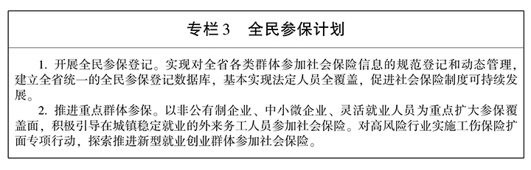
第二节 完善养老保险省级统筹

按照国家统一部署要求，进一步规范和完善养老保险省级统筹，对接基础养老金全国统筹。统筹调控全省企业养老保险单位缴费比例，进一步均衡不同地区企业的养老保险缴费水平，积极调整财政支出结构，不断增强基金的支撑能力。逐步提高企业职工基本养老保险基金统筹力度，通过改革完善省级养老保险调剂办法，强化省级调剂金分配的激励约束机制，充分调动各方面工作积极性。分阶段提高省级调剂金上缴比例，2017年提高至14%，2018年提高至16%，2020年提高至20%并实现养老保险基金省级统收统支。
第三节 推进养老保险城乡一体化

探索养老保险城乡一体化。在国家现行企业职工养老保险和城乡居民养老保险两项基本制度框架基础上，逐步缩小制度差异，探索建立城乡一体化的基本养老保险制度体系，实现养老保险关系城乡间顺畅转移接续。鼓励和引导有缴费能力的城乡居民按灵活就业人员政策参加职工养老保险，加快推进养老保险城乡一体化。
完善职工基本养老保险制度。坚持和完善社会统筹与个人账户相结合的城镇职工基本养老保险制度，完善个人账户制度。鼓励符合条件的非公有制经济组织建立企业年金。研究渐进式延迟退休年龄政策。
贯彻落实机关事业单位养老保险制度改革。研究完善机关事业单位养老保险制度改革配套政策。贯彻落实职业年金管理办法，建立职业年金制度。研究制订贯彻机关事业单位养老保险与企业养老保险关系转移接续办法的意见，实现养老保险关系顺畅衔接。
健全城乡居民养老保险制度。巩固城乡居民养老保险全覆盖成果，努力实现应保尽保。完善缴费激励机制，适时提高个人缴费最低标准。稳步提高养老待遇水平，研究建立基础养老金正常调整机制。坚持“先保后征”原则，完善被征地农民养老保障政策，探索制订被征地农民以灵活就业人员身份参加职工养老保险办法。
第四节 推进医疗保险城乡一体化

探索建立城乡一体化基本医疗保险制度。整合城镇职工基本医疗保险和城乡居民基本医疗保险制度，消除职业和身份差异，建立城乡一体、层次多元、公平和谐、惠民高效的社会医疗保险，统一覆盖范围、筹资标准、待遇水平、基金管理和经办服务，健全涵盖住院、门诊特定病种、普通门诊和大病保险的医疗保障体系。优化整合大病保险政策，完善委托管理和风险分担机制。推进生育保险和基本医疗保险合并实施。
深化医疗保险重点领域改革。推动医疗保险个人账户改革，压减个人账户规模，避免资金沉淀浪费。深化医疗保险支付制度改革，全面推行付费总额控制下的复合式付费方式，提高保障绩效，实现基金支出稳定可控。结合药品价格改革，探索医疗保险支付标准形成机制，建立社会保险经办机构与医疗机构及药品供应商的谈判付费机制。
强化制度顺畅衔接。协同推进医疗、医药、医保改革，完善普通门诊基层定点医疗机构、住院差别报销政策，促进基层首诊、分级诊疗。强化医疗保险与医疗救助衔接，探索建立“保费补助、基本医疗救助、重特大疾病医疗救助”的一体化救助体系，促进各项制度在保障对象、保障标准、保障资金、管理服务、信息系统等方面互联互补，实现互助共济。
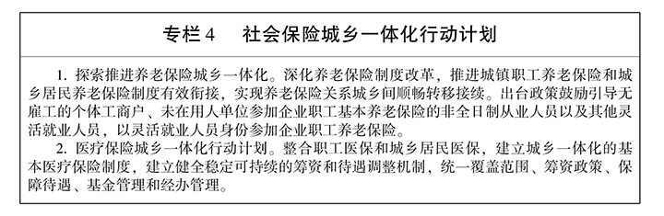
第五节 完善工伤失业保险制度

全面完善工伤保险制度。按照国家统一部署，制订公务员和参照公务员法管理事业单位工作人员工伤保险政策，健全差别化、可浮动的工伤保险费率政策。巩固完善工伤保险市级统筹，加快推进省级统筹。建立健全工伤预防长效机制，完善工伤康复管理制度和标准体系。强化以职业康复为重点的工伤康复服务，降低工伤事故、职业病等发生率。
充分发挥失业保险功能。完善失业保险金申领办法，健全失业监测和防控机制，提高基金使用效率。扩大失业保险基金支出范围试点，进一步发挥失业保险预防失业、稳定就业功能。推进失业保险浮动费率试点。探索建立失业保险省级统筹制度。建立失业保险与促进就业联动机制，探索实施享受失业保险待遇与职业介绍、职业培训等“一站式”服务模式，畅通失业保险与就业信息共享渠道。
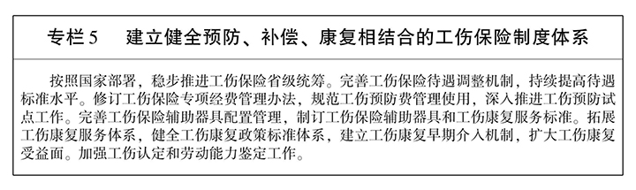
第六节 确保社保基金安全可持续运行

拓宽社会保险基金筹资渠道。坚持精算平衡，完善筹资机制，分清政府、企业、集体、个人责任。探索建立划转部分国有资本充实社保基金机制，增强基金支撑能力。全面落实养老保险基金投资管理办法，完善其他险种社会保险基金投资保值措施，研究制订基金投资运营监督管理办法，加强风险管理，提高投资回报率。完善企业年金、职业年金市场化运营法规政策、监管机制和治理结构，加强市场监管，规范管理行为，防范运行风险。
建立健全社会保险基金监督机制。完善社会保险基金预决算管理制度，健全基金运行风险评估和预警机制。健全人大监督、行政监督和社会监督“三位一体”的基金监督体系，推进基金监督规范化、科学化建设。加大监督检查力度，强化基金收支、管理、服务和投资运营全过程监督检查。加强对社会保险基金管理各环节内部控制的管理和监督。完善社会保险经办机构相互制衡、相互监督的内控机制。全面应用社会保险基金监管系统，推动非现场监督体系建设，健全社会保险违法失信联合惩戒机制。完善基金监督行政执法与刑事司法衔接机制，以及社会保险欺诈案件查处和移送制度。充分发挥社会保险监督委员会、社会保险专家库和社会监督员等社会力量在保障基金安全方面的作用。
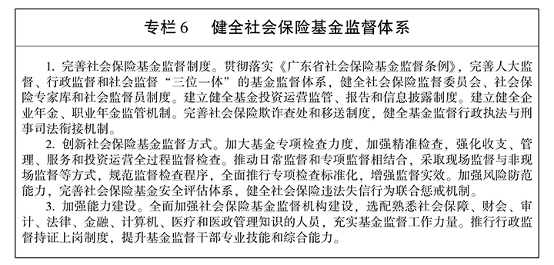
第七节 发展补充保险

在建立健全各项基本社会保险制度的基础上，针对多元化的社会保障需求，落实和完善税收支持政策，鼓励发挥商业保险补充性作用，促进商业保险与社会保险衔接，积极发展多层次社会保障体系。推出税收递延型养老保险。加快发展企业年金和职业年金，落实企业年金和职业年金的税收优惠政策，鼓励用人单位为劳动者建立补充养老保险，鼓励个人建立储蓄性养老保险。建立完善适合不同群体、分不同档次的补充医疗保险制度，鼓励发展补充医疗保险和商业健康保险，加大重大疾病、护理、失能收入损失等健康保险产品的开发，推进健康保险个人所得税优惠政策试点。健全完善健康保险监管制度，规范健康保险市场秩序。探索建立长期护理保险制度，开展长期护理保险试点。

第三章 坚守民生底线 保障困难群众基本生活权益

坚持以人为本，坚持守住民生底线，进一步加大投入，强化政府责任，全力提升底线民生保障水平，维护困难群众最基本的生活权益，促进公平正义和社会稳定。
第一节 健全社会救助体系

完善最低生活保障制度。修订《广东省城乡居（村）民最低生活保障制度实施办法》，推进城乡低保统筹发展。健全物质救助与服务救助相结合的最低生活保障制度，完善低保对象认定办法，建立健全信息核对机制，优化审核审批程序，强化动态管理，实现应保尽保。加强低保与就业救助、扶贫开发等政策衔接，鼓励有劳动条件的低保对象依靠自身努力回归社会。
完善特困人员供养制度。制订《广东省特困人员供养暂行办法》，完善特困人员救助供养内容、标准、形式和办理程序，规范供养服务机构管理，建立健全特困人员救助供养对象认定机制，科学合理制订基本生活保障标准和照料护理标准，实现精准救助、差异化服务。转变农村特困人员供养服务机构发展模式，推进特困人员供养服务机构社会化改革，提高失能、半失能特困供养人员集中供养服务水平。
完善灾害救助保障。制订《广东省自然灾害救助办法》，完善以救灾工作分级负责制为基础、灾害应急救助机制为主体、社会动员机制相配套的灾害救助体系，构建“省－市－县－乡”四级救灾物资储备网络，推进综合减灾示范社区创建。完善自然灾害救助款物管理制度，健全公示公开、跟踪问效、立档建库工作机制，提高资金使用效益。
完善医疗救助保障。全面资助城乡低保对象、特困供养人员和低收入家庭中老年人、未成年人、重度残疾人、重病患者参加居民基本医疗保险，开展资助低保家庭、特困供养人员购买商业保险试点。建立完善医疗救助制度，全面开展重特大疾病医疗救助，实行资助参保、门诊救助、住院救助、临时救助、慈善援助“五位一体”医疗救助模式，缓解困难群众看病压力，防止因病致贫。实施疾病应急救助制度。
完善住房救助保障。以城市低保和低收入住房困难家庭为重点，建立健全保障性住房体系，多渠道筹集保障性住房房源，力争低保和低收入家庭住房困难问题得到基本解决。优先保障享受国家抚恤补助待遇的优抚对象和残疾人住房困难家庭纳入城乡居民保障房和危房改造工程，实施残疾人家庭居家无障碍环境改造计划。
完善教育救助保障。实施教育资助制度，给予家庭经济困难学生学前教育生活费补助、义务教育生活补助，鼓励有条件的地区对幼儿园阶段的残疾儿童保育费和康复费给予补贴，落实普通高中国家助学金制度、中等职业教育资助、普通高校国家助学金、国家助学贷款等政策。
完善临时救助保障。全面实施临时救助制度，着力解决城乡困难群众突发性、紧迫性和临时性生活困难。完善流浪乞讨人员救助管理制度，建立健全市、县（区）、乡镇（街道）、村（居）四级救助网络。
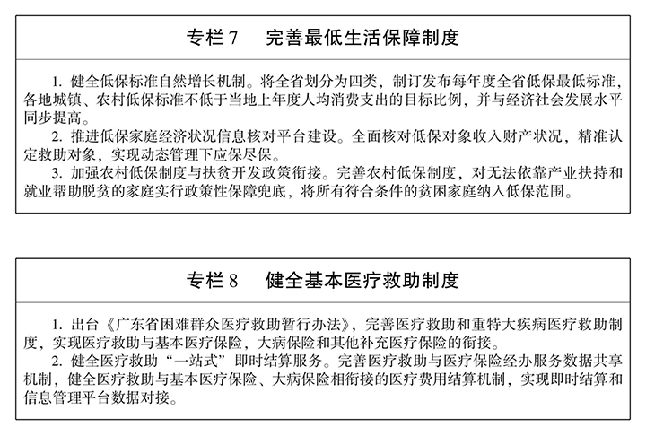
第二节 发展福利慈善事业

完善多元化老年福利体系。坚持政府主导、统筹规划、政策扶持、多方参与的原则，加强老龄科学研究，建立经济困难的高龄、失能等老年人补贴制度，完善普惠型高龄老人津贴制度。发展普惠型老年健康医疗福利，推动建立医疗卫生和养老服务相结合的老年人保障体系，符合条件的养老机构内设医疗机构，可申请纳入基本医疗保险定点医疗机构范围。探索推进失能、半失能、高龄老人轮候养老服务。
建立适度普惠型儿童福利制度。完善儿童收养制度，加强困境儿童保障工作，健全困境儿童福利分类保障体系。扩大儿童福利范围，推动儿童福利由补缺型向适度普惠型转变，逐步建立起城乡一体化的儿童福利保障体系。建立完善农村留守儿童关爱保护体系。
扩大残疾人福利保障。修订《广东省扶助残疾人办法》，落实低收入残疾人家庭生活用电、水、气等费用优惠和补贴政策，符合条件的残疾人凭残疾人证可以免费或者优惠乘坐市内公共汽车、地铁、轻轨、轮渡等公共交通工具。推动各类公共文化和体育设施向残疾人免费或优惠开放，旅游景点向重度残疾人免费开放。
大力发展慈善事业。按照国家部署完善鼓励回馈社会、扶贫济困的税收优惠政策，健全慈善事业与社会救助、社会福利、社会服务对接机制，推行政府资金公益创投制度。贯彻落实《中华人民共和国慈善法》，培育扶持慈善组织，广泛开展志愿服务，组织举办中华慈善日、广东扶贫济困日等大型慈善活动。加大福利彩票发行力度，推进福利彩票文化建设，规范福利彩票管理。
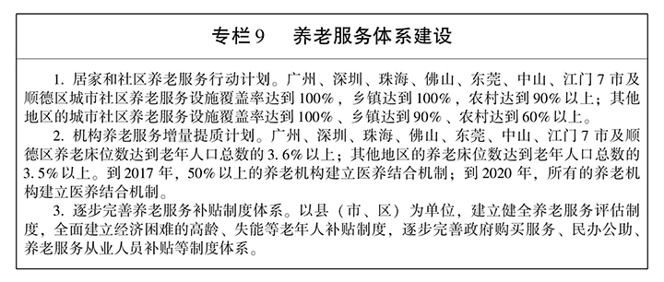
第三节 完善优抚保障体系

完善抚恤优待保障。进一步规范烈士和残疾军人等级评定、参战和参加核试验军队退役人员认定标准和程序。不断完善优抚医疗保障体系，完善义务兵家庭优待金发放办法。采取多种形式加大对特困优抚对象的帮扶力度。
深化退役士兵安置改革。建立健全以扶持就业为主，自主就业、政府安排工作、国家供养、退休以及继续完成学业等多种方式相结合的退役士兵安置制度，落实创业就业、社会保险、职业技能培训、教育等优惠政策，鼓励退役士兵自主创业，参与劳动力市场竞争就业，切实保障退役士兵合法权益。
第四节 助力贫困人口脱贫

强化社会保障兜底功能。强化社会保险与社会救助、社会福利、残疾人生活保障等制度的配套衔接，实现对贫困人员的兜底保障。推进医疗保险和养老保险帮扶，将贫困人员全部纳入社会保险覆盖范围，确保病有所医、老有所养。建立完善缴费资助兜底帮扶机制，加大政府资助参保力度，减轻贫困人员缴费负担。推进大病医疗帮扶，防止贫困人员因病返贫。健全农村低保制度与扶贫开发政策的有效衔接，逐步推进第四类地区农村低保最低标准达到省扶贫标准，将主要家庭成员完全或部分丧失劳动能力且符合农村低保条件的贫困家庭，以及其他符合条件的贫困家庭纳入低保范围。加强实名制跟踪服务，确保贫困人员应保尽保和及时足额享受待遇。精准帮扶存在特殊困难的计划生育家庭，妥善解决生活照料、养老保障、大病治疗等问题。
充分发挥社会保障促进就业脱贫作用。实施社会保险补贴政策。充分发挥失业保险促进就业作用，对最低生活保障家庭中有劳动能力并处于失业状态的成员，通过贷款贴息、社会保险补贴、岗位补贴、培训补贴、费用减免、公益性岗位安置等办法，给予就业扶持。对灵活就业的困难群众，落实社会保险补贴，鼓励其参加或接续社会保险。对吸纳救助对象就业的用人单位，按照国家有关规定给予社会保险补贴、税收减免等优惠政策。
第四章 保障残疾人权益 同步实现小康

突出政府责任，给予残疾人特别扶助和优先保障，兜底保障残疾人基本民生，加快残疾人小康进程。
第一节 强化残疾人基本生活保障

落实残疾人最低生活保障政策。将符合条件的残疾人及残疾人家庭全部纳入城乡最低生活保障。生活困难、靠家庭供养且无法单独立户的成年无业重度残疾人，经个人申请可按照单人户纳入最低生活保障范围。对一户多残、老残一体以及监护人无经济能力的低保对象及低保家庭中的重度残疾人，逐步提高救助标准。建立完善残疾人专项津贴申请管理制度，实现残疾人专项津贴统一管理。
完善残疾人社会保障政策。制订残疾人参加社会保险补助办法，鼓励残疾人参加基本养老保险和基本医疗保险，完善残疾人参加城乡居民养老保险以及缴费年限不足的退休残疾职工参保补助政策。对城乡重度残疾人、精神和智力残疾人等，由统筹地区人民政府为其代缴部分或者全部最低标准的养老保险费、医疗保险费。有条件的地区可扩大资助范围、提高资助标准，按规定参保。强化残疾人医疗救助措施，将贫困残疾人、重度残疾人、严重精神障碍患者按规定纳入城乡医疗救助范围并给予补助。做好医疗康复项目纳入基本医疗保障支付范围工作。完善学龄前残疾儿童抢救性免费康复救助政策。
优先保障残疾人基本住房。将符合条件的低收入残疾人家庭优先纳入基本住房保障范围。对符合条件的城镇残疾人家庭，优先配租公共租赁住房或发放低收入住房困难家庭租赁补贴；对配租公共租赁住房的，在楼层、户型选择等方面给予照顾，适当减免租金。同等条件下优先保障经济困难的残疾人家庭纳入危房改造工程，对无自筹资金的残疾人家庭给予倾斜照顾。推进残疾人家庭居家无障碍环境改造工程，力争到2020年实现应改尽改。
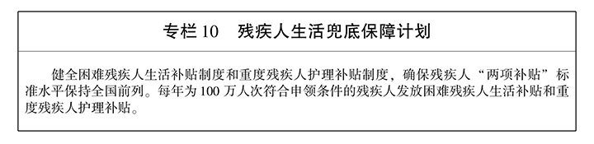
第二节 加强残疾人教育救助

对残疾学生及家庭经济困难的残疾人家庭子女就学，实施教育救助。建立完善残疾学生特殊学习用品、教育训练、交通费等补助政策。将特殊教育学校和儿童福利机构、残疾儿童康复教育机构增设的附属幼儿园或幼教班（部）纳入学前教育体系。对不能入学接受义务教育的残疾儿童，提供送教上门、远程教育等适合残疾儿童特点的服务，提高适龄残疾儿童入学率。完善残疾人助学金制度，落实普通高中和中职教育残疾学生免学杂费、课本费政策。实施南粤扶残助学工程，对新入学的全日制普通高校残疾本专科生、研究生提供一次性资助。鼓励学校为随班就读的残疾学生提供必要的在校辅助学习条件和课后辅导教师。建立残疾人教育救助申请管理制度，实现残疾人教育救助的申请、审批、发放全流程管理。
第三节 促进残疾人稳定就业

探索残疾人就业新模式，拓宽就业渠道。完善按比例就业政策，建立健全就业公示和奖励机制，落实就业岗位补贴，建立用人单位无障碍环境建设补贴制度，促进残疾人在各类用人单位按比例就业。实施促进残疾人就业援助计划，加大就业援助力度。扶持适合残疾人就业的行业和产业发展，开发政府公益性岗位，推动残疾人稳定集中就业。建立完善残疾人就业创业补贴制度，健全残疾人创业孵化机制，落实职业介绍补贴、职业培训补贴、社会保险补贴、岗位补贴、创业培训补贴、创业资助等优惠政策。建立完善残疾人辅助性就业制度，帮助智力、精神等就业困难残疾人实现社区就业，在生产生活以及社会保险等方面给予辅助性就业机构中的残疾人更多资助。以就业为导向，鼓励各类特殊教育学校、职业教育学校及其他培训机构开展多层次残疾人职业教育培训，加强订单式培训、定向培训、定岗培训，帮助残疾人持续提升职业技能。建立残疾人就业服务档案，全方位跟踪各项政策落实。
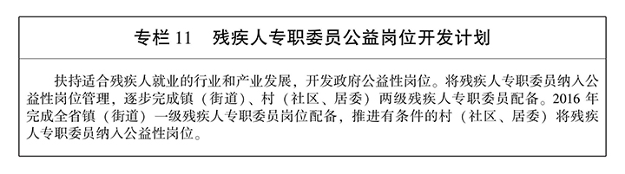
第五章 稳步提升待遇水平 增强人民群众获得感

坚持全覆盖、保基本、可持续原则，建立与社会经济发展水平相适应的社会保障标准，让广大人民群众得到更多实惠，确保我省率先全面建成小康社会的目标任务顺利完成。
第一节 提高底线民生保障水平

落实提高底线民生保障水平实施方案，以城乡最低生活保障、特困人员供养、医疗救助、残疾人保障、孤儿保障、城乡居民养老保险为主要内容，建立起与我省经济社会发展水平相适应、覆盖城乡的底线民生保障体系，力争全省底线民生保障水平达到全国前列。建立完善最低生活保障、特困人员供养、医疗救助、临时救助等社会救助标准、孤儿基本生活保障标准、事实无人抚养儿童基本生活保障标准、困难残疾人生活补贴和重度残疾人护理补贴标准调整机制，继续提高各类底线民生保障标准，保障水平保持全国前列。
第二节 提高社会保险待遇水平

建立健全与经济社会发展水平相适应的社会保险待遇确定和调整机制，稳步提高社会保障待遇水平，推进城乡、区域、行业和人群间的标准衔接平衡。按照稳定可持续原则，合理确定住院、门诊特定病种、普通门诊统筹、大病保险等各项待遇。调整职工医保个人账户政策。逐步提高各级财政对城乡居民参加医疗保险的补助标准。规范完善生育保险待遇保障范围和标准，实现产前、产中、产后全程保障。建立健全职业康复、劳动能力鉴定和伤残辅助器具配置标准体系。
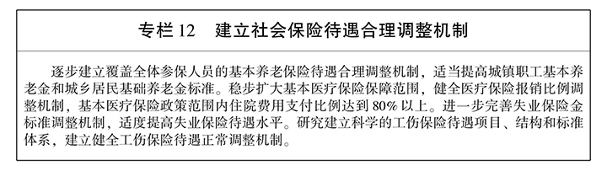
第六章 健全管理服务体系 提升公共服务水平

围绕标准化、信息化、均等化、法制化要求，加强社会保险、社会救助、社会福利、抚恤优待等方面的服务设施建设，加快健全覆盖城乡、普惠可及、保障公平、可持续的社会保障公共服务体系，提升社会保障公共服务水平。
第一节 健全社会保险经办服务体系

健全省、市二级管理、结算，县（区）、乡镇（街道）、社区（村）三级服务的社会保险管理服务网络，统一全省社会保险经办机构名称与标识。推动社会保险服务管理标准化建设，加大社会保险经办服务大厅、档案库房等基础设施建设投入。大力推动网上服务体系建设，建立完善社会保险经办网上服务大厅。统一社会保险关系转移接续运行机制，完善全省转移平台功能，推进社会保险关系无障碍转移。实现省内异地就医多向联网直接结算、跨省异地安置退休人员住院医疗费用直接结算。推动社会保障信息公开，发布社会保险白皮书，利用各种媒介主动公开、宣传各类社会保障政策和数据信息，采取多种形式告知个人权益，切实保障群众知情权和监督权。
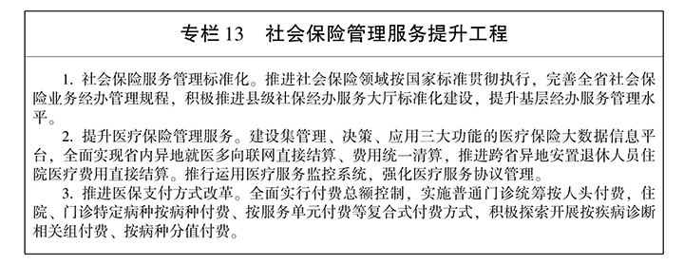
第二节 强化社会救助服务管理能力

健全社会救助“一门受理、协同办理”机制，依托信息化手段实现社会救助管理部门间的数据共享、沟通协作。加强救助对象科学认定，优化审核审批流程，提高救助金发放效率。健全医疗救助“一站式”即时结算服务，为救助对象提供便捷服务。完善特困人员供养服务机构管理长效机制，转变农村特困人员供养服务机构发展模式，大力培育区域性、综合性特困人员供养机构。推进应急避护场所建设，每个乡镇（街道）、村（社区）至少建有1个应急避护场所，实现市、县（市、区）、乡镇（街道）及村（社区）服务全覆盖。建立健全社会救助监督检查长效机制，建立多部门联动的信息核对平台。
第三节 构建社会福利综合服务体系

健全家庭、社区和福利机构相结合的社会福利服务体系，加强福利服务机构、残疾人服务机构等基础设施建设。制订养老机构设立许可办法和养老机构管理办法，推进敬老院管理体制改革。加强老年养护院、医养结合、社区日间照料中心等养老服务设施建设和康复辅具配备。推进智慧社区建设，推进长期照护体系嵌入社区，全面建立以居家为基础、社区为依托、机构为补充、医养结合、覆盖城乡的多层次养老服务体系。开展适老化设施改造试点。实施老龄互助关爱工程。充实护理人员队伍，提升服务专业化水平。完善社区服务网络，加强社区福利设施建设。提高殡葬基本公共服务水平，加强殡仪馆（火葬场）和公益性节地生态安放（葬）设施建设。建立健全经常性社会捐助体系，完善经常性捐助站点和慈善超市建设。规范慈善行业监管制度，推动社会福利事业安全健康运行。
第四节 提升残疾人公共服务水平

保障残疾人基本康复服务，到2020年实现残疾人精准康复服务40万人。建立残疾儿童康复救助制度，完善残疾儿童康复服务网络和服务体系。实施重度肢体残疾人居家康复训练、贫困精神障碍患者服药补贴、住院补贴等重点康复项目。建立健全残疾人辅助器具适配保障制度，为残疾人提供个性化辅助器具适配服务。推进精神障碍患者社区康复机构建设。推广家庭病床模式，依托专业康复机构指导社区和家庭为残疾人实施康复训练。逐步推进视力残疾人康复服务。加快推进省残疾人康复基地等重点服务设施建设，完善县级残疾人康复、托养等服务设施。推进以居家托养为基础、社区托养为支撑、集中托养为补充的残疾人托养服务体系，加快建设社区康园中心。落实国家和省《特殊教育提升计划（2014-2016年）》及后续行动计划，加快推进标准化特殊教育学校和重度残疾儿童教养学校建设。落实特殊教育津贴政策，研究提高特殊教育学校和普通学校附设特教班的专任教师待遇水平。实施全民助残健身工程，将其纳入全民健身服务体系。切实保障残疾人文化体育权利，组织开展适合残疾人特点、方便残疾人参与的文化艺术和群众性体育活动，将其纳入社会公共文化服务体系。健全无障碍环境建设监督和协调机制，促进无障碍环境建设和无障碍信息交流。建立健全残疾人统计调查制度，推进残疾人证智能化和电子证照工作。研究制订残疾人服务机构管理政策措施。
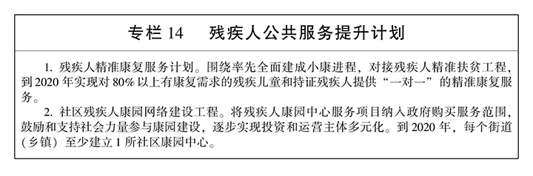
第五节 建立社会力量和市场参与机制

探索建立市场参与的社会保险运行机制。积极稳妥推进基本养老保险基金投资运营，进一步规范企业年金、职业年金市场化运营。完善委托管理和风险分担机制，鼓励以政府购买服务的方式，引入商业保险参与大病保险及其经办管理。
建立多元联动的社会救助机制。拓展畅通社会力量参与社会救助的渠道，实施财政补贴、税收优惠、费用减免等政策，鼓励社会力量通过捐赠、设立帮扶项目、创办服务机构、提供志愿服务等方式参与社会救助。建立救助对象信息和社会救助资源链接平台，实现救助需求和社会资源的有效衔接。
推动形成人人参与的社会福利新格局。培育发展养老服务产业，全面放开养老服务市场，支持各类市场主体增加养老服务和产品供给。推进养老机构“公建民营”改革，引入社会力量承接特困人员供养机构运营。落实慈善捐赠税收优惠政策，建立政府引导、社会实施、公众参与、专业运作的慈善事业发展体系。为老年人参与社会发展创造条件，支持老年人继续为社会贡献宝贵经验和知识。重视老年人精神文化生活需求，积极推动老年文教体育事业发展。
加快发展残疾人服务业。充分发挥市场机制作用，以残疾人康复、托养、护理等服务为重点，开发服务残疾人项目，逐步建立完善政府购买服务指导目录，加大政府采购力度，加快形成多元化的残疾人服务供给模式。建立健全残疾人服务相关职业设置，完善专业技术人才和技能人员职业能力培训和评价体系，建立残疾人服务专业人才库。
第七章 完善保障机制 强化组织落实

“十三五”时期社会保障事业改革发展任务艰巨，必须完善保障措施，广泛发动各方力量，努力实现本规划确定的各项目标任务。
第一节 加强统筹推进

充分认识加快完善社会保障体系的重要性和紧迫性，把全面实施规划纳入重要议事日程，落实政府主体责任，健全决策实施机制，合理划分各级政府和部门职责，密切配合，协同推进。抓紧制定本地区、本部门的具体实施方案和年度计划，科学分解规划目标和主要任务，建立工作台账管理机制，明确责任主体、实施时间和路线图，全面推进规划落实。
第二节 加强财政保障

加大省级财政投入，巩固现有筹资渠道，积极开辟其他资金来源。各地政府要优化财政支出结构和政府投资结构，建立政府对社会保障的正常投入机制和不同层级政府间的分担机制，优先安排涉及民生保障、公共服务均等化等领域的财政支出和项目投入。
第三节 加强信息化建设

建立统一的社会保障信息系统。建设全省集中式社会保险信息系统、民生信息化核对管理系统、残疾人报告和信息共享系统，依托省政务信息资源共享平台，逐步推进社会保险、医疗卫生、社会福利、社会救助等信息系统互联互通，实现跨领域、跨部门业务协同与信息共享。加快推进医疗保险大数据平台、医疗救助“一站式”平台等医疗保障信息系统建设，加强对人员信息、就医信息、费用信息的监测分析，提高医疗保障管理服务水平。
推进社会保障卡“一卡通”。探索建立居民终身社保账户。加大社会保障卡发放力度，拓展社会保障卡功能应用，推进省内跨地就医凭卡即时结算、省内医保个人账户跨地区刷卡消费、异地领取养老保险待遇等方面的应用。整合移动互联网、网站、电话、自助服务终端等服务渠道，构建社会保障卡服务体系，为群众提供高效、统一、便捷的用卡服务。
构建“互联网+”社会保障网络服务体系。加快建设覆盖全省、联通城乡的社会保障信息网络，完善各级数据中心建设，推动社会保障档案数字化，提高对社会保障全领域业务的支撑和保障能力。以信息化为依托，全方位延伸基层公共服务网络，优化业务流程，创新服务方式，拓展网络化、远程式服务功能。
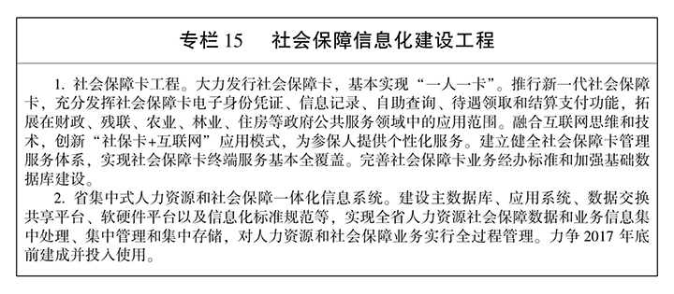
第四节 加强宣传引导

把握正确舆论导向，健全社会舆情引导机制，充分利用传统媒体和新兴媒体，多渠道加强社会保障政策宣传和舆论引导，加强与群众互动沟通。打造一批社会保障领域新兴主流媒体，提高社会保障宣传引导的集中度与专业性。
第五节 加强监督考评

健全规划实施统计监测评估机制，加强动态监测和跟踪分析，把统计监测评估结果作为改进社会保障工作和绩效考核的重要依据。完善规划年度考核和中期评估制度，检查规划落实情况，分析规划实施效果，及时查找并解决问题，确保规划各项目标任务全面完成。

